Тернопільський обласний навчально-реабілітаційний центр

Конспект уроку
з трудового навчання
у 7 класі

Тема: «Технологія в’язання гачком. Виготовлення декоративних квітів в’язаних гачком»

Провела:
вчитель трудового навчання
Кавецька Руслана Євгенівна

м.Тернопіль – 2019

Мета: формувати в учнів знання і навички, необхідні для плетіння в’язаного гачком виробу за схемою; формувати технологічну компетентність; сприяти свідомому дотриманню учнями правил безпечної праці та санітарно-гігієнічних вимог; виховувати працьовитість, охайність, точність під час виконання практичної роботи; виховувати пізнавальний інтерес до навчального предмету.
Обладнання та матеріали: робочі зошити; готові в’язані гачком вироби, інструкційні картки, схеми для плетіння гачком, комп’ютерна презентація, нитки для в’язання, гачки, ножиці.

Тип уроку: формування вмінь і навичок.

ХІД УРОКУ.
I. Організаційний момент.
1.1 Вхід учнів у майстерню (до дзвінка, у спецодязі).
1.2 Перевірка наявності учнів.
1.3 Перевірка готовності учнів до заняття .
1.4 Організація робочих місць.
1.5 Призначення чергових учнів.
ІІ. Актуалізація опорних знань.
1. Назвіть основні елементи плетіння гачком.
2. Чому роблять петлі підйому?
3. Чому для плетіння узорів використовують частіше не описи, а схеми?
4. Які інструменти і матеріали необхідні для в'язання виробів.
5.Наведіть приклади виробів, зв'язаних гачком.
ІІІ. Мотивація діяльності учнів.
В’язання гачком у нашій країні щороку стає дедалі популярнішим. Це пов’язане зі стрімким розвитком в’язальної індустрії, , а саме появою у продажу:
• нової фактурної пряжі (ниток) для в’язання;
• фурнітури та різноманітного оздоблення для в’язаних речей;
• більш досконалих та ергономічних інструментів та пристосувань для в’язання;
• впливом великої кількості інформації щодо в’язання, яку надає всесвітня мережа Інтернет.
Вітчизняні та закордонні майстер-класи з в’язання, приклади чудових виробів та схем для їх виготовлення й т. п. не залишають байдужими до цього виду мистецтва багатьох людей у різних країнах світу.
ІV. Представлення теми і очікуваних навчальних результатів.
Для того, щоб закріпити набуті знання на попередніх уроках, добре в’язати основні елементи, сьогодні ми з вами будемо виготовляти декоративні квіти в’язані гачком.
Квіти в житті людини займають провідне місце. Тому рукоділля постійно звертається за натхненням до природи. Наразі широко використовують для дизайну приміщень, одягу, аксесуарів плетені квіти (див.презентацію). Вив’язані квіти несуть естетичну насолоду. Якщо їх використовують як елемент інтер’єру, одягу, то основною вимогою є гармонійність поєднання кольорів і правильне з’єднання деталей квітки у виріб. Під час експлуатації виріб не має змінювати форму, розмір, колір.
Для плетіння декоративних квітів використовують бавовняні, шовкові нитки «Ірис». Підібрані нитки та узори плетіння мають відповідати естетичним вимогам до виробу.
V. Практична робота «Виготовлення декоративних квітів в’язаних гачком».
Вступний інструктаж.
Виконання завдань практичної роботи.
Послідовність виконання роботи:
1. Підібрати схему для плетіння.
2. Дібрати нитки та гачок для плетіння.
3. Вив'язати виріб за схемою.
4. Перевірити якість виробу.
Поточний інструктаж:
* Контроль за дотриманням правил безпечної праці та санітарно-гігієнічних вимог;
* Контроль за організацією робочого місця;
* Контроль за дотриманням само- та взаємоконтролю.
Учні, користуючись інструкційними картками виготовляють виріб.

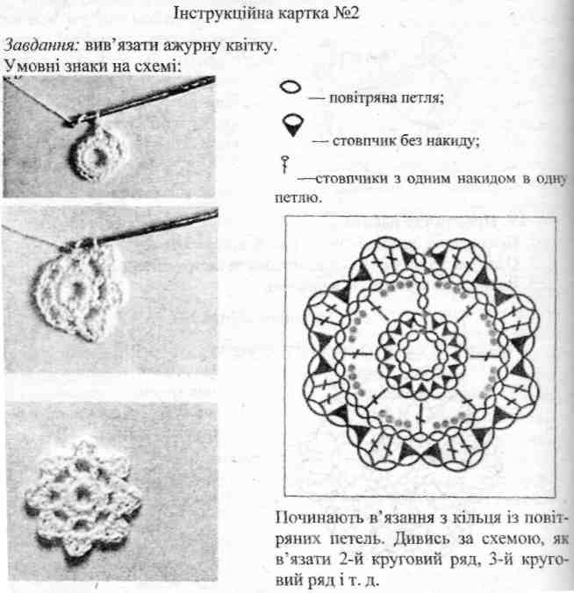

Санітарно-гігієнічні вимоги під час в’язання
• Перед початком роботи ретельно вимити руки;
• Розкласти інструменти, пристосування і матеріали на робочому місці у відповідному порядку;
• Світло має падати ліворуч або спереду;
• сидіти на стільці зручно, ноги мають стояти на підлозі або підставці;
• голову треба ледь схиляти над роботою;
• не треба спиратися корпусом тіла та ліктями рук на стіл;
• роботу тримати перед собою на відстані 30–40 см;
• періодично відпочивати, переводячи погляд на тло іншого зображення;
• наприкінці роботи прибрати робоче місце, належно скласти матеріали, інструменти і пристосування.
Правила безпечної праці під час в’язання.
• Зберігати інструменти і пристосування лише у спеціально відведених місцях — коробочках, футлярах, пеналах, торбинках тощо;
• Пошкоджені або іржаві гачки загортати в папір і викидати;
• гачок не повинен бути занадто гострим;
• гачком працювати обережно, не розмахуючи ним;
• клубок або моток ниток доцільно розмістити в кошику або коробці так, щоб нитка легко розмотувалася, а клубок або моток не закочувався.
VІ. Підведення підсумків уроку
* Загальна оцінка роботи учнів;
* Аналіз типових помилок;
* Відмітити кращі роботи, прояв ініціативи, оригінальність ідей;
* Коментоване виставлення оцінок.
Заключне слово вчителя.
Знання та вміння, отримані на сьогоднішньому уроці сприяють творчому пошуку щодо створення та освоєння більш складних візерунків, розвитку фантазії й цікавості до цього захопливого виду рукоділля.
VІІ. Домашнє завдання.

